光伏发电项目投标书

（浙江金华市武义县壶山街道松源村2016年光伏项目）标段

投标文件
（技术标）

项目编号:WYSY2016-11

投 标 人： 浙江家能光伏科技有限公司 （盖单位章）
法定代表人
或其委托代理人： （签字或盖章）
本项目拟任项目经理： （签字或盖章）

二〇一六年十月三十日
投标文件技术标资料清单
序号 | 资料名称 | 页码范围
一 | 投标人综合情况简介 | 3
二 | 技术标投标函 | 4
三 | 投标响应表 | 5~6
四 | 项目总体设计方 | 7~20
五 | 产品质量承诺 | 21~22
六 | 工程项目清单 | 23~25
七 | 有关证明文件 | 26
八 | 投标授权书 | 27
九 | 技术要求和货物需求 | 28~32
十 | 施工组织设计方案 | 33~40
十一 | 生产厂商授权书 | 41~42
十二 | 供货安装（调试）方案 | 43~49
十三 | 售后服务体系与维保方案 | 50~51
十四 | 所投工程项目的技术资料或样本等 | 52~53
十五 | 评审指标对应资料索引表 | 54~57

一．投标人综合情况简介
浙江家能光伏科技有限公司（以下简称家能科技）是全国首批分布式光伏一站式系统解决方案提供商。我们向居民、企业、学校、非盈利企业和政府组织提供比化石燃料，如煤和天然气成本更低的清洁能源。
我们在提供简单转换的同时，安装最高工程标准的系统给我们的客户。我们已经彻底改变了能源的传递方式，通过给客户一个更清洁、更实惠的选择去代替你们每月的账单。
家能科技是一家专业从事分布式光伏电站开发、建设的公司。有非常丰富的项目经验。家能科技更专注于节能效果，针对不同项目进行个性化的设计，对项目从设计，施工上，进行全方面的优化，使得发电效率，节能效果显著提高，并为业主提供无忧的Turn-key solution（交钥匙工程），免去业主你在项目过程中可能遇到的一切问题。在项目安装后，还将为业主提供长期专业的售后指导。
公司目标：
家能科技的目标是成为一家出色的光伏末端企业，竭诚为客户提供优质的产品、合理的价格、良好的信誉、和一流的服务，从而解决国内在末端市场的空白。不断推动太阳能光伏及新能源的发展，使太阳能这一个更清洁、更实惠的绿色能源走进千家万户，共同推进人类的可持续发展。

二．技术标投标函
致：金华市武义县壶山街道松源村村委办
根据贵方 金华市武义县壶山街道松源村2016年光伏项目 的招标公告，正式授权 （姓名）代表投标人 俞东梁 （投标人全称），提交投标文件正本_2份，副本_2份。据此函，我方兹宣布同意如下：
1、按招标文件规定提供交付的工程项目（包括安装调试等工作）的最终投标报价见商务标开标一览表，如我公司中标，我公司承诺愿意按招标文件规定交纳履约保证金和中标服务费。
2、我方根据招标文件的规定，严格履行合同的责任和义务,并保证于买方要求的日期内完成供货、安装及服务，并通过买方验收。
3、我方承诺报价低于同类工程项目和服务的市场平均价格。
4、我方已详细审核全部招标文件，包括招标文件修改书（如有），参考资料及有关附件，我方正式认可并遵守本次招标文件，并对招标文件各项条款（包括开标时间）、规定及要求均无异议。我方知道必须放弃提出含糊不清或误解的问题的权利。
5、我方同意从招标文件规定的开标日期起遵循本投标文件，并在招标文件规定的投标有效期之前均具有约束力。
6、我方承诺如投标保证金未在招标文件规定时间前到达贵方指定的账户，我方投标无效，由此产生的一切后果由我方承担；如果在开标后规定的投标有效期内撤回投标，我方的投标保证金可被贵方没收。
7、我方声明投标文件所提供的一切资料均真实无误、及时、有效。企业运营正常（注册登记信息、年报信息可查）。由于我方提供资料不实而造成的责任和后果由我方承担。我方同意按照贵方提出的要求，提供与投标有关的任何证据、数据或资料。
8、我方完全理解贵方不一定接受最低报价的投标。
9、我方同意招标文件规定的付款方式。
10、与本投标有关的通讯地址：杭州文三路90号（东部软件园创业大厦A座8楼）
电 话： （0571） 87607816 传 真：
投标人基本账户开户名： 浙江家能光伏科技有限公司
账号： 3987 6986 5444 开 户 行： 中国银行浙江省分行
投标人公章 浙江家能光伏科技有限公司 日 期： 2016年10月30日

三．投标响应表
项目名称 |  | 金华市武义县壶山街道松源村2016年光伏项目
第一部分：技术部分响应
序号 | 技术要求条目 |  | 投标人技术要求响应  /偏差情况 | 偏离简述 | 备注
1 | 无偏差
第二部分：其他部分（非投标报价）响应
序号 | 条目号 |  | 偏差情况 | 偏离简述 | 备注
1 | 无偏差
投标人公章：浙江家能光伏科技有限公司

备注：
1、本表为投标响应一览表。表中应引用条目序号，“正偏”为优于招标文件要求，“负偏”为低于招标文件要求，对于无偏差的项目无需填写。投标人应认真、真实填写上表，招标人有权拒绝投标人提出的偏离。
2、招标文件中需投标人填写的技术参数、材质、工艺要求等应在上表中注明。

附件
承 诺 书

致：浙江金华市武义县壶山街道松源村村委办

我公司郑重承诺：

所投产品满足招标文件中提供的技术参数。

特此承诺

承诺人： 浙江家能光伏科技有限公司 （盖单位章）

日期： 2016 年 10 月 30 日

四．项目总体设计方案
1、项目概况
浙江金华市武义县2016年光伏扶贫项目位于武义县境壶山街道松源村内，建设一标段合计35.36kW的并网型太阳能光伏发电系统，包括太阳能光伏发电系统及相应的配套并网和监控设施。本项目采用全额上网的并网模式，所发电量主要馈送至光伏电站附近的所在企业和居民的配电网，供其中的各种负载使用，全额上网的方式进行运作，系统不设储能装置。
1)、投标方负责本项目所涉及到的所有工作（明确由招标方负责的除外），包括设备和材料供货、分系统设计以及、安装、培训、调试，并配合性能验收试验等所有工作。
2)、本技术规范中提出了最低技术要求，并未规定所有技术要求和适用标准，投标方提供满足本技术协议和有关最新工业标准的产品的高质量的设计、设备及其相应的服务。并满足国家有关安全、消防、环保、劳动卫生等强制性标准的要求。
3)、招标方所提及的供货范围都是最低限度的要求，并未对一切技术细节作出规定，投标方应提供符合招标文件和相关工业标准的功能齐全的优质产品及其相应服务。招标方对本分布式光伏发电项目的设计、制造、供货等方面内容的认可，都不能免除投标方的责任。
4)、投标方所执行的标准与本技术规范所使用的标准不一致时，经招标方同意后才能执行。本技术规范书的文字说明、供货范围和附图是一个完整的整体，投标方满足所有的要求。如果发生矛盾，以更高的要求为准。
5)、建设进度：投标方应按照此工期在投标文件中做出整个工程进度控制网络图，并做出保证工程按期完成的措施和方案。
6)、投标方的承包范围除新建满足招标文件技术要求的完整的太阳能分布式并网光伏电站外，还包括因建造光伏电站需要而对原构筑物局部的拆除和修复、能满足太阳能分布式光伏发电系统从发电直至并网正常运行所需具备的相关设计、设备材料采购供应、运输及储存、建筑安装工程施工、工程质量及工期控制、工程管理、培训、各种试验、调试及检查测试、试运直至验收交付生产，以及在十年质量保修期内的消缺等全过程的工作，并保证光伏电站首年度整体发电效率不低于90%。
7)、太阳能并网光伏电站总的要求是：安全可靠、系统优化、功能完整、建设期间不影响项目所在工厂正常生产。投标方提供的设备以及施工，必须满足本规范书的要求。
投标方在充分理解招标设计文件的基础上，如对太阳能光伏电站系统提出优化的解决方案，需经招标方确认后采用。投标方对系统的拟定、设备的选择和布置负责，招标方的要求并不解除投标方的责任。
8)、涉及载荷校核等问题，投标方应充分理解原有建筑物设计单位设计文件。设计文件不能免除投标方的责任。
9)、 投标人应在投标前对工程项目现场实施踏勘，以充分理解并掌握了本工程项目招标的全部有关情况；因投标前未实施踏勘而对项目及招标文件的未充分理解由投标人自行承担责任。踏勘的费用由投标人自行承担。投标人及其代表进入现场实施踏勘前需经招标人允许，如投标人及其代表在实施踏勘时造成的任何人身伤害或财产毁损，投标人应承担由此引起的所有责任，招标人不承担任何责任。
10)、投标方如对技术规范书有异议，不管多么微小，应以书面形式明确提出，反映在差异表中。在征得招标方同意后，可对有关条文进行修改。如招标方不同意修改，仍以招标方的意见为准。对于无明确异议的部分，则表明投标方认可本技术规范书的相应部分。
2、项目地概况
浙江金华武义县壶山街道松源村位于浙江省的中部，地理坐标为东经119°27′00″～119°58′00″，北纬28°31′00″～29°03′00″。北与金东区相连，西与遂昌县相邻，南通丽水市，东临永康市缙云县接壤，全县东西宽50千米，南北长59千米，总面积1577.2平方千米。浙江省金华市武义县壶山街道松源村归武义县管理，毗连正新屋村，高坞村，汤岭脚村,社会和谐稳定,毓秀钟灵,绿荫成林,民风淳朴，项目地址是武义县壶山街道松源村鱼塘
本次项目共1个标段，35.36kw光伏电站。
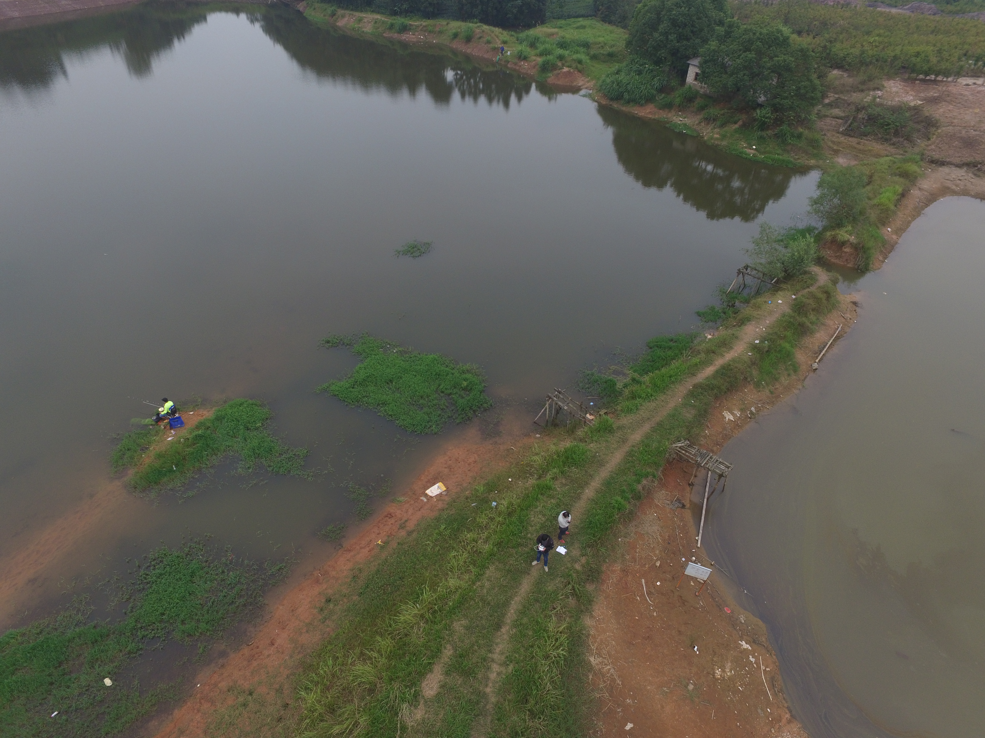
3、接入系统
系统安装于金华市松源村的鱼塘中间的大路上，地面电站是35.36KW的系统；太阳能光伏发电子系统采用经直流汇流－交流逆变后，输出0.4kV交流电，并于安装本村的0.4kV配电系统并入地区电力网。电能计量采用双向计量方式，电力接入需符合电网接入规范要求，电力运行遵守当地调度指令。（具体接入系统方案以电网公司审批为准）。
我方协助招标方完成达到电网公司对光伏发电系统并网要求的施工、安装、调试等工作。

4、性能和规范
太阳能并网光伏电站的制造、土建施工、安装、调试、试验及检查、试运行、考核、最终交付等符合相关的中国法律及规范、以及最新版的ISO和IEC标准。对于标准的采用符合下述原则：
- 与安全、环保、健康、消防等相关的事项执行中国国家及地方有关法规、标准；
- 上述标准中未包含的部分应采用的技术来源国标准或国际通用标准，由投标方提供，招标方确认；
- 设备和材料执行设备和材料制造商所在国或国际标准；
- 建筑、结构执行中国电力行业标准或中国相应的行业标准。

我方针对本工程的制造、调试、试验及检查、试运行、性能考核等要求，提交所有相关标准、规定及相关标准的清单。在合同执行过程中采用的标准需经招标方确认。
(1) IEC61215 晶体硅光伏组件设计鉴定和定型
(2) IEC6173O.l 光伏组件的安全性构造要求
(3) IEC6173O.2 光伏组件的安全性测试要求
(4) GB/T18479-2001《地面用光伏（PV）发电系统 概述和导则》
(5) SJ/T11127-1997《光伏（PV）发电系统过电压保护—导则》
(6) GB/T 19939-2005《光伏系统并网技术要求》
(7) GB/T 19394-2003 光伏（PV）组件紫外试验
(8) EN 61829-1998 晶体硅光伏方阵 I-V特性现场测量
(9) EN 61721-1999 光伏组件对意外碰撞的承受能力(抗撞击试验)
(10) EN 61345-1998 光伏组件紫外试验
(11) GB 6495.1-1996 光伏器件 第1部分: 光伏电流－电压特性的测量
(12) GB 6495.2-1996 光伏器件 第2部分: 标准太阳电池的要求
(13) GB 6495.3-1996 光伏器件 第3部分: 地面用光伏器件的测量原理及标准光谱辐照度数据
(14) GB 6495.4-1996 晶体硅光伏器件的I-V实测特性的温度和辐照度修正方法
(15) GB 6495.5-1997 光伏器件 第5部分: 用开路电压法确定光伏(PV)器件的等效电池温度(ECT)
(16) GB 6495.7-2006 《光伏器件 第7部分：光伏器件测量过程中引起的光谱失配误差的计算》
(17) GB 6495.8-2002 《光伏器件 第8部分: 光伏器件光谱响应的测量》测量
(18) GB/T 18210-2000 晶体硅光伏（PV）方阵I-V特性的现场测量
(19) GB/T 18912-2002 光伏组件盐雾腐蚀试验 华能泗安 10MWp 分布式光伏发电项目 技术标 投标书 11
(20) GB50797-2012 光伏发电站设计规范
(21) GB/T 13384—1992 机电产品包装通用技术条件
(22) GB/T 191-2008 包装储运图示标志
(23) GB 20047.1-2006 《光伏（PV）组件安全鉴定 第1部分：结构要求》
(24) GB 20047.2-2006 《光伏（PV）组件安全鉴定 第2部分：试验要求》
(25) GB6495-86 地面用太阳能电池电性能测试方法；
(26) GB6497-1986 地面用太阳能电池标定的一般规定；
(27) GB/T 14007-1992 陆地用太阳能电池组件总规范；
(28) GB/T 14009-1992 太阳能电池组件参数测量方法；
(29) GB/T 9535-1998 地面用晶体硅太阳电池组件设计鉴定和类型；
(30) GB/T 11009-1989 太阳电池光谱响应测试方法；
(31) GB/T 11010-1989 光谱标准太阳电池；
(32) GB/T 11012-1989 太阳电池电性能测试设备检验方法；
(33) IEEE 1262-1995 太阳电池组件的测试认证规范；
(34) SJ/T 2196-1982 地面用硅太阳电池电性能测试方法；
(35)SJ/T 9550.29-1993 地面用晶体硅太阳电池单体 质量分等标准；
(36)SJ/T 9550.30-1993 地面用晶体硅太阳电池组件 质量分等标准；
(37)SJ/T 10173-1991 TDA75晶硅太阳电池；
(38)SJ/T 10459-1993 太阳电池温度系数测试方法；
(39)SJ/T 11209-1999 光伏器件 第6部分 标准太阳电池组件的要求；
(40)GB/T 19964-2005《光伏发电站接入电力系统技术规定》
(41)Q/SPS 22-2007《并网光伏发电专用逆变器技术要求和试验方法》
(42)CSCS85:1996《太阳光伏电源系统安装工程施工及验收技术规范》
(43)CGC/GF003 1：2009 并网光伏系统工程验收基本要求
(44)GB/T 50796-2012 光伏发电工程验收规范
(45)GB/T 50795-2012 光伏发电工程施工组织设计规范
(46)GB 50794-2012 光伏发电站施工规范
(47)Q/GDW 617-2011 光伏电站接入电网技术规定
上述标准、规范及规程仅是本工程的最基本依据，并未包括实施中所涉及到的所有标准、规范和规程，并且所用标准和技术规范均须为合同签订之日为止时的最新版本。

5、光伏组件的性能要求
1）在标准试验条件下（即：大气质量AM=1.5，辐照度1000W/m2，电池工作温度为25℃，标准太阳光谱辐照度分布符合GB/T 6495.3规定），光伏组件的实际输出功率满足标称功率范围。工作温度范围为-40℃～+85℃，初始功率（出厂时）不低于组件标称功率。
2）使用寿命不低于25年，质保期不少于5年。光伏组件衰减率在5年内不高于5%，10年内不高于10%，25年内不高于20%。组件逐年衰减应为线性变化。投标方提供的所有光伏组件的实际输出功率的总和不低于投标保证功率。
3）光伏组件防护等级不低于IP65。确保在25年内在当地自然条件下不致破坏。
4）投标人要对光伏组件板外表面板的清洁、防热斑提供措施。光伏组件各部件在正常工况下应能安全、持续运行，不应有过度的应力、温升、腐蚀、老化等问题。
5）每块光伏组件应带有正负出线、正负极连接头和旁路二极管（防止组件热斑故障）。光伏组件自配的串联所使用的电缆线满足抗紫外线、抗老化、抗高温、防腐蚀和阻燃等性能要求，选用双绝缘防紫外线阻燃镀锡铜芯电缆，电缆性能符合GB/T18950- 2003性能测试的要求；接线盒（引线盒）应密封防水、散热性好并连接牢固，引线极性标记准确、明显，采用满足IEC标准的电气连接；采用工业防水耐温快速接插件，接插件防锈、防腐蚀等性能要求，并应满足符合相关国家和行业规范规程，满足不少于25年室外使用的要求。
6）为确保组件的绝缘、抗湿性和寿命，要求边框与电池片的距离要至少超过11mm的距离。
7）光伏组件的插头采用MC4型，防护等级IP67。组件正、负极引线长度不小于800mm，并满足现场安装要求。
8）光伏组件年故障率≤0.01%。
9）提供的多晶硅组件转换效率必须在15.7%以上。
10）晶硅组件功率与质量比大于10W/kg，填充因子FF大于0.65.
11）组件在正常情况下绝缘电阻不低于40MΩ·m2。
12） 光伏组件边框应预留有接地孔洞及相应标示，供货方应有光伏组件防雷的技术要求。
13）采用EVA、玻璃等层压封装的组件，EVA的交联度应大于65%，EVA与玻璃的剥离强度大于30N/cm。EVA与组件背板剥离强度大于15N/cm。
14）光伏组件的背板材料选用含氟材料的PET背板。
15）光伏组件及所有配件的使用寿命不低于20年。

6、光伏支架的技术要求
总的要求
1）支架主型材要求采用国标Q235B型镀锌C型钢材；安装螺栓以及连接件采用304不锈钢材料或Q235B型钢材。
2）支架的强度应满足在自重、风荷载、雪荷载和地震荷载共同作用下的使用要求，设计时应考虑台风的影响。表面防腐应满足10年内可拆卸再利用和20年内安全使用的要求。
3）支架设计必须考虑在光伏电站使用周期内屋面维修时光伏组件安装、维修更换时方便拆卸。在安装的光伏支架单个可拆卸阵列模块面积不大于10平方米。
4）支架能满足安装抗风要求、抗雪压要求、抗震要求、耐腐蚀性要求、安全性要求、通用性要求、快速安装要求，并提供成本最小化的深化设计方案。厂家应对支架系统进行受力分析；设计时，必须计算风压引起的材料的弯曲强度和弯曲量，安装螺栓的强度等，并确认强度；需保证支架的强度、变形量，需进行整体计算，保证支架整体的抗滑移、抗倾覆性能。
光伏系统立体图（一）
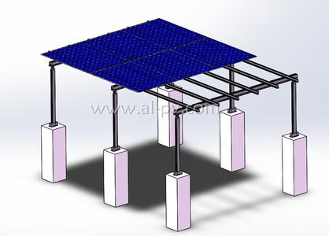

5）固定倾角支架的倾角为5°，共有3种支架安装形式，分别安装136块（详见设计图纸）260W组件（组件的技术规格：长1640mm*宽992mm*厚40mm，重20kg）。
6）以8块组件安装单元为例，每个单元支架设置6个支腿，南北跨距2.4米，东西跨距2.8米，投标方应保证光伏支架单个可拆卸阵列模块组件数不大于12块。
7）组件支架采用镀锌钢材（镀锌层厚度不低于80μm）。所有连接处（焊接处）应可靠连接，避免松动。支架连接不允许使用自攻螺丝。支架系统所有部位包括压块、卡扣等均要求能够耐室外风霜雨雪，连接螺栓采用304不锈钢，确保20年不会产生锈蚀，盐雾测试可达到1000小时以上。
8）固定支架安装在预制混凝土桩基础上，位置应准确，充分考虑整体美观协调，并预留足够的检修通道。预制混凝桩与支架之间应设置防滑垫层。
10）固定支架系统是以工厂预制零部件在工地现场进行组装的支架产品，支架主体间采用标准连接件。固定支架系统设计倾角为5°。考虑桩基非水平和基础制作中的偏差，要求支架在垂直和水平方向上具有可在现场安装时调节的裕度或设计措施，调节范围不大于±5°。
11）固定支架及光伏组件最终安装完成后，光伏组件最低点距地面不应低于2400mm，并保证地面原有的树或者其他建筑在阳光照射下不应在光伏组件上投射有阴影，地面原有树或者其他建筑等不应占用或阻挡固定支架、光伏组件的检修、维护空间。
12）固定支架系统应具有可供与防雷接地系统连接的专用的连接端子或明显的焊接位置。
13）光伏组件采用压块安装方式安装。

地面安装示意图

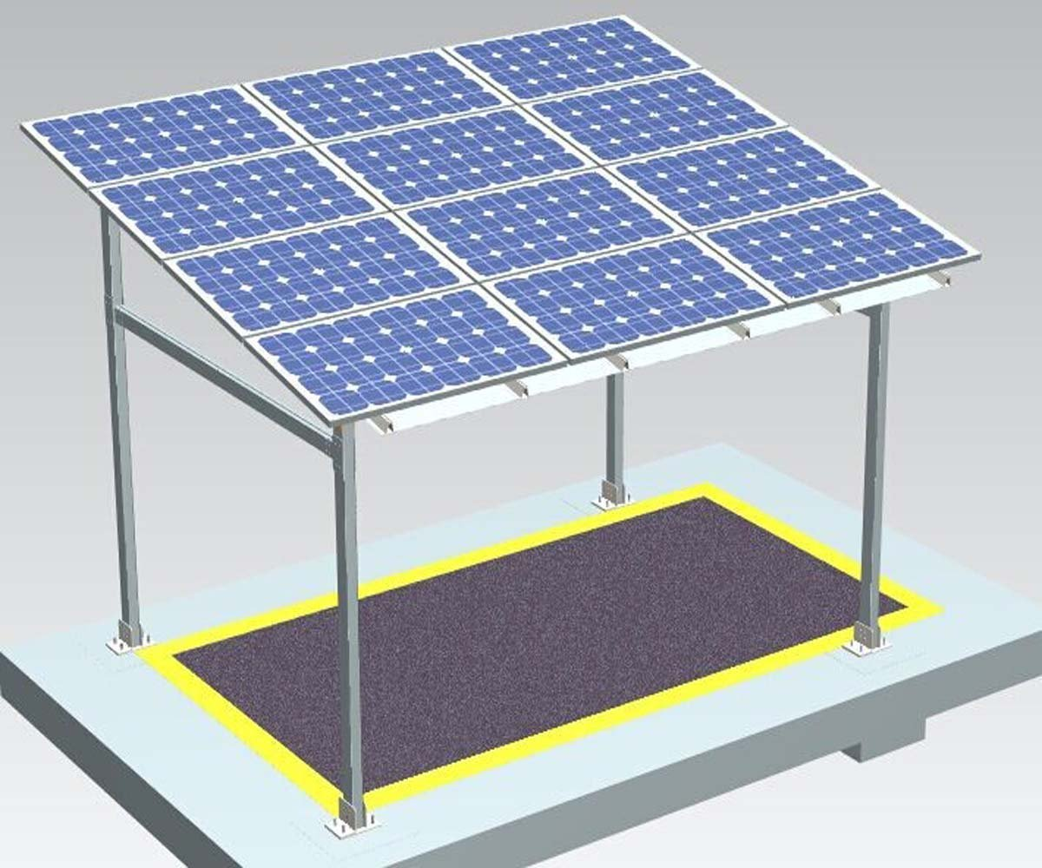
7、逆变器
逆变器是光伏电站的主要设备，应当提供具有ISO导则25资质的专业测试机构出具的符合国家标准（或IEC标准）的测试报告（有国家标准或IEC标准的应给出标准号）及通过国内（CQC、CGC）、国际认证（UL、TUV、CE）。
并网逆变器的功率因数和电能质量应满足电网要求，各项性能指标满足国网公司《光伏电站接入电网技术规定》、《国家电网公司光伏电站接入电网技术规定（试行）》、《IEC 62446：2009 并网光伏发电系统文件、试运行测试和检查的基本要求》、《GB/T 18479-2001：地面用光伏（PV）发电系统 概述和导则》、《GB/T 19939-2005：光伏系统并网技术要求》、GB/T 20046-2006：光伏（PV）系统电网接口特性》、《IEC/TR 60755:2008 保护装置剩余电流动作的一般要求》、《CNCA/CTS0004-2009 400V以下低压并网光伏发电专用逆变器技术要求和试验方法》要求。
逆变器设备应能在工程所在地极端气候条件下使用。逆变器额定功率应满足用于本招标文件相应的海拔高度的要求，其内绝缘等电气性能满足要求。系统的设计应充分考虑电磁兼容技术，包括光电隔离、合理的接地和必须的电磁屏蔽等措施。
系统应能在电子噪声，射频干扰，强电磁场等恶劣的电磁环境中安全可靠的连续运行，且不降低系统的性能。设备应满足抗电磁场干扰及静电影响的要求，在雷击过电压及操作过电压发生及一次设备出现短路故障时，设备不应误动作。
7.1、逆变器的性能要求
1）无隔离变压器型逆变器最大转换效率≥98%，含隔离变压器型逆变器最大转换效率≥97%。
2）额定功率下电流总谐波畸变率≤3%；交流输出三相电压的允许偏差不超过额定电压的±10%；直流分量不超过其交流额定值的0.5%；具有电网过/欠压保护、过/欠频保护、防孤岛保护、恢复并网保护、过流保护、极性反接保护、过载保护、短路保护、光伏阵列及逆变器本身的接地检测及保护功能，并相应给出各保护功能动作的条件和工况（即保护动作条件、保护时间、自恢复时间等），具备低电压穿越能力。
3）使用寿命不低于25年，质保期不低于5年。在环境温度为-25℃～+50℃，相对湿度≤95%，海拔高度≤2000米情况下能正常使用。（能提供保险公司保单优先考虑）。
4）无功功率可调，功率因数范围超前0.9 至滞后0.9。
5）按照CNCA/CTS0004:2009认证技术规范要求，通过国家批准认证机构的认证。逆变器输出功率大于其额定功率的50%时，功率因数应不小于0.98，输出有功功率在20%-50%之间时，功率因数不小于0.95。同时逆变器功率因数必须满足浙江地区电网要求。
6）逆变器应采用太阳光伏电池组件最大功率跟踪技术(MPPT)。
7）逆变器本体要求具有紧急停机操作开关。
8）逆变器应具有通讯接口，能将相关的测量保护信号上传至监控系统，并能实现远方控制。通信、监控系统的采购、安装、调试工作均由投标方负责。
9）逆变器应能通过RS485接口（协议采用MODBUS-RTU）向监控系统上传当前发电功率、日发电量、累计发电量、设备状态、电流、电压、逆变器机内温度、频率、故障信息、保护动作信息等数据信号。
11）逆变器参数与升压变压器参数要合理匹配。
12）逆变器输出电流和电压的谐波水平应满足现行国家规范和电网的规定。光伏系统的输出应有较低的电流畸变，以确保对连接的电网的其他设备不造成不利影响。逆变器输出电流总谐波畸变率不大于3%。各次谐波应限制在下表所列的百分比之内。此范围内的偶次谐波应小于奇次谐波限值的25%。
13）逆变器光伏系统侧和并网接口设备的防雷和接地，应符合SJ/T 11127中的规定。
14）逆变器对电网应设置短路保护，当电网或线路短路时，逆变器输出的过电流应不大于额定电流的150%，并在0.1s以内将光伏系统与电网断开，并需经系统复位后才能再次恢复供电。
15）逆变器对电网应设置孤岛效应保护。逆变器在检测到孤岛状态后，在0.1s以内将光伏系统与电网断开，逆变器出口端子应保持零电压，并需经系统复位后才能再次恢复供电。
16）逆变器要求具有故障数据自动记录存储功能，存储时间大于5年。
17）逆变器要求能够自动化运行，运行状态可视化程度高，并且可通过远程控制，调整逆变器输出功率。显示屏可清晰显示实时各项运行数据，实时故障数据，历史故障数据，总发电量数据，历史发电量（按月、按年查询），当前发电功率、日发电量、累计发电量、设备状态、电流、电压、逆变器机内温度、频率、故障信息等数据。
18）逆变器的框架为垂直地面安装的自撑式结构，框架和外壳应有足够的强度和刚度，应能承受所安装元件及短路所产生的动、热稳定。同时不因成套设备的安装、运输等情况而影响设备的性能。逆变器柜体镀锌件必须光亮，无蚀斑。
19）逆变器直流侧设电缆进线端子，容量满足额定电流要求。交流电缆的出线端子。
20）逆变器本体应采取足够的通风散热措施，以保证在本项目安装的环境条件下逆变器柜内各元件能始终正常工作。
21）逆变器设计寿命不小于20年。其中，主要部件(如IGBT或其它功率开关元件，电感、电容，控制电路板等)在设计寿命期间不应更换，如因设计、制造、材料原因使上述主要部件在设计寿命期内必须更换，投标方必须承担全部费用，并赔偿招标方损失。产品的任何偏差或改进必须说明，并附有批准机构的证明文件。
22）逆变器应具备能量管理平台功能，实现远方控制逆变器输出功率的调节。
23）逆变器自用电取电方式为无扰动自动切换取电方式，主供电源为厂用外来电供电，当外来电源失电后应无扰动自动切换为升压箱变低压侧取电。
24）逆变器监控系统与发电系统必须充分保护逆变器的机械和电气装置，以防发生故障或崩溃。作为监控系统一部分的监测系统机上显示屏至少应显示下列内容：
a）逆变器的状态
b）逆变器的月、年和累计的、以小时为单位的运行时间值
c）电网正常运行的小时数
d）逆变器正常运行的小时数
e）发电小时数
f）故障小时数
g）发电量（kWh）（月、年和累计的）
h）所有相频率、电压和电流
i）有功功率（kW）
j）无功功率（kvar）
k）功率因素cosφ（包括实时数据以及功率因数曲线，以月统计值储存）
l）所有故障（状态信息、故障发生次数、总的持续时间和发生日期、月和累计时间；内存容量需能储存超过12个月的资料）
m）内部温度
25）电击防护：逆变器的电气系统应便于运行、试验、检查、维护。电气系统的设计应当保证人员的安全，并防止其他动物可能由于直接或间接接触系统的带电部件所带来的危险。所有带电部件应当有绝缘材料遮蔽，或用合适的屏蔽方式隔离。间接接触电气系统的导电部件应具有防止漏电的保护措施。
26）与电网相连的接口：逆变器交流输出端应设置断路器，它应能同时切断所有电源回路。带电部位应采取安全封闭措施。断路器的额定参数应当符合逆变器联接点和电网的最大短路容量。
27）逆变器外壳应同时能防雨雪、防寒、防沙尘、防阳光照射。门和盖板应配有专用的锁具，以保证在关闭位置上能安全地闭合，满足IEC或同类标准要求。所有外壳应当得到合理的防护，布置的位置尽可能减少其暴露在雨水中的可能。在外壳的门为维护或操作而开启时，要注意防止雨水的溅入。
28）逆变器电气系统部件间的布线特性须符合IEC227，245，287或相当标准，具体位置和导线需考虑在安装和运行期间承受的应力。导线布置应避免在不同额定电压情况下因导线间的接触产生的过电压。所有的电缆终端都要接在带有环的端头或安装到接线板。电缆终端均须有识别标签或彩码。逆变器的彩码对所有逆变器必须统一。所有的电气连接均要符合IEC标准。
29）逆变器应设有防止雷击过电压、电网过电压的保护装置。保护装置应保证逆变器能够承受雷击，保障逆变器在运行期间处于安全状态。逆变器的过电压保护装置应符合IEC标准的要求。
30）逆变器应具有如下可靠性设计要求中的至少一项：
a）利用控制系统检测可能发生故障的方式，如检测到故障，系统应能自动安全停机。
b）元件分析后表明要求的检测间隔时间足以在发生故障前发现并解决问题。
c）系统设计采取元件冗余措施，要求在故障后能维持系统持续安全运行至故障被监测设备检测到或在正常的检查中被发现。万一这些元件或组件故障，逆变器系统应维持在一个非危险状态。
31）每台逆变器都应有永久性铭牌标志，至少标示以下内容：
a）型号
b）功率因数和额定功率
c）额定频率
d）相数
e）输出电压
f）制造厂
g）制造日期
7.2、箱体的一般要求
1）、柜体
逆变器房采用集装箱的方式将并网逆变器、直流配电柜和数据采集通讯单元进行集成设计。光伏并网逆变器柜体及直流柜应是外表美观的2mm厚冷轧板钢壳体，盘面应平整。应至少涂两层底漆，面漆用亚光漆。壳体应有一定的刚度和强度，盘柜的正面应开有门。每扇门应装有带钥匙的安全锁。壳体内应有内安装板以便安装电气设备。电气盘防护等级应不低于IP21。
2）、接地
光伏并网逆变器柜体的框架和所有设备的其它不载流金属部件都应和接地母线可靠连接，柜体的接地端子应以截面不小于2.5mm2的多股铜线和接地母线直连。逆变器房的壳体，也应可靠接地。
3）、光伏并网逆变器柜体内设备 内部装置的布置应充分考虑安装、调试、维护、更换及运行的要求，接插件和断路器应动作可靠、接触良好、不松动。 光伏并网逆变器柜体内应自带散热风机，且散热风机出风口直接排出逆变器集装箱箱体外。
4）、箱壳 箱壳应采用防腐整体钢结构，各钢构件间应可靠电气连接。壳体顶板应选用厚度不小于2mm的钢板。防护等级为IP54。箱体内应考虑通风，及低温凝露（自动投切）。另外为方便运行和维修，箱内应装有二盏照明灯（须满足内部照明要求）和一个插座。照明灯采用就地控制方式，插座应为5A、多联（两极和三极至少各2个）。逆变器控制回路，箱体通风风机、电加热装置、照明灯和插座等的工作电源均采用自供电，交流配电箱为380/220V电源。 箱体外面标志完整清晰，前后两侧均应打印上“招标方”标识（logo），详细要求合同中规定。
5）、所有电气设备的保护外壳均不能采用泡沫板。
6）、光伏并网逆变器是光伏发电系统中的核心设备，必须采用高品质性能良好的成熟产品。逆变器将光伏方阵产生的直流电（DC）逆变为三相正弦交流电（AC），并馈送给 50Hz 交流电网，输出符合电网要求的电能。逆变器应该满足以下要求： 并网逆变器的功率因数和电能质量应满足国家电网要求。 具有宽电压范围的MPPT光伏组件最大功率追踪功能；
具有全自动运行功能，无需人工干预，伴随太阳升起，系统自动将太阳能光伏组件所发电能接入电网，傍晚日落或者阴雨天，太阳能光伏组件发电不满足逆变器输入时，逆变器自动进入待机状态，并时刻监测市电状况；逆变器必须具备低电压穿越功能，并具有国网电科院出具的检验报告，并具有主动式防孤岛保护检测功能。 并网逆变器交流各相、直流正负导线应有不同色标。选用质量可靠的输入输出端子或铜排，并应充分考虑电缆的安装与固定。柜内元件位置编号、元件编号与图纸一致，并且所有可操作部件均应用中文标明功能。柜体结构安全、可靠；易损件的设计与安装应便于维护及拆装。各元件板应有防尘装置，柜体设计应考虑通风、散热，并配备专用强排风道。逆变器应具有如下保护：
项目名称 | 保护方式 | 跳脱时间 | 恢复时间
直流过压保护 | 自动脱开电网，逆变器进入停止模式并报错 | 0.2秒 | 5分钟
电网过压（线电压>310V，可设置） | 自动脱开电网，逆变器进入停止模式并报错 | 0.2秒 | 5分钟
电网欠压（线电压<210V，可设置） | 自动脱开电网，逆变器进入停止模式并报错 | 0.2秒 | 5分钟
电网过频率（>51.5Hz，可设置） | 自动脱开电网，逆变器进入停止模式并报错 | 0.2秒 | 5分钟
电网欠频率（<47Hz，可设置） | 自动脱开电网，逆变器进入停止模式并报错 | 0.2秒 | 5分钟
具有低电压穿越功能 |  | 按Q/GDW 617-2011标准要求
电网短路保护 （>1.5倍额定电流） | 自动脱开电网，逆变器进入停止模式并报错 | 0.2秒 | 5分钟
过流保护 | 自动限制输出功率 | 不跳脱 | 无
接地故障保护 | 自动脱开电网，逆变器进入停止模式并报错 | 0.2秒 | 5分钟
过热保护 | 自动脱开电网，逆变器进入停止模式并报错 | 0.2秒 | 5分钟
正、负极性反接保护 | 逆变器不工作，恢复极性正接后正常 | 无 | 无

具有输出正弦波电流，谐波含量低，电能质量高等特点； 具有防雷、防浪涌等保护装置及系统接地装置； 逆变器要求能够自动化运行，运行状态可视化程度高。显示屏可清晰显示实时各项运行数据，实时故障数据，历史故障数据，总发电量数据，历史发电量（按月、按年查询）数据。 逆变器具有电流、电压、频率、功率等运行数据及状态显示功能； 逆变器要求具有故障数据自动记录存储功能，并网逆变器能记录最近的100条故障信息。
具有串行通信功能，逆变器至少提供包括 RS485 远程通讯接口，提供开放的通讯协议。其中 RS485 需要遵循 Modbus 通讯协议。 电气绝缘性能: 直流输入对地： 2000V（AC），1分钟 直流与交流之间：2000V（AC），1分钟 平均无故障时间：≥10年 使用寿命：25年安全可靠运行
7）、逆变器选用技术先进且成熟的功率器件。
8）、逆变器本身要求具有直流输入手动分断开关，交流电网手动分断开关，紧急停机操作开关。
9）、并网电流谐波
逆变器在运行时不应造成电网电压波形过度畸变和注入电网过度的谐波电流，以确保对连接到电网的其他设备不造成不利影响。
10）、工作频率
逆变器并网时应与电网同步运行。且满足下列要求：
频率范围 | 要求
低于 48Hz | 根据光伏电站逆变器允许运行的最低频率或电网要求而定
48Hz-49.5Hz | 每次低于49.5Hz 时要求至少能运行10 分钟
49.5Hz-50.2Hz | 连续运行
50.2Hz-50.5Hz | 每次频率高于50.2Hz 时，光伏电站应具备能够连续运行2 分钟的能力，但同时具备0.2 秒内停止向电网线路送电的能力，实际运行时间由电网调度机构决定；此时不允许处于停运状态的光伏电站并网。
高于50.5Hz | 在0.2 秒内停止向电网线路送电，且不允许处于停运状态的光伏电站并网。

五．产品质量承诺
性能保证
投标方提供的光伏发电系统应能满足招标方提出的性能及质量要求，当由第三方所做的性能试验证明投标方不能达到以下技术指标，招标方将对投标方进行考核。如果整个工艺过程不能满足所承诺的技术指标，则投标方负责修理、替换或者处理所有的物料、设备或其它，直至满足所承诺的技术指标，这部分费用由投标方负责（包括修理、替换或者处理、拆卸和安装所需要的人员费用），在完成修理、替换或者其它处理后，整个工艺过程应按合同重新进行试验，费用由投标方负责，在此之前的某些试验阶段，一些承诺的指标已经成功地被满足，如果由于修理、替换或者其它处理措施对已满足了的指标产生可能的不利影响，则整个工艺系统还需要按所有要求重新试验，费用由投标方负责。因投标方技术工艺、性能指标达不到要求造成招标方损失的，由投标方负责赔偿。 投标方应确保下列技术指标，并由第三方所做的性能试验证明投标方达到以下技术指标：
- 正常工作条件：设备应在下述条件下连续工作满足其所有性能指标。
环境温度：－20℃-＋50℃；
相对湿度：≤95％（25℃）；
海拔高度：≤2000m；
最大风速：40m/s。
（2）全站太阳能电池组件装机总容量至少为35.36kw；
（3）质保承诺：光伏电站整体质保不低于 10 年；
（4）技术承诺：光伏电站整体效率不低于n2= 80 %；
（5）技术承诺：光伏电站首年发电量不低于 990kWh/kW，25年平均年发电量不低于 900 kWh/kW；
（6）多晶硅光伏组件光电转化效率≥ 15.4 ％；
（7）光伏组件峰瓦功差满足≤ ±3 W；
（8）光伏组件前2年输出功率衰减率≤ 2% ；
（9）光伏组件故障率≤ 0.01 %；
（10）不带隔离变压器的逆变器效率：最大效率：≥ 98 %；欧洲效率：≥ 97.5 %；带隔离变压器的逆变器效率：最大效率：≥ 97 %；欧洲效率：≥ 96 %。
质保期
组件功率质保期10年。

投标承诺
（1）供货不限于招标方提供的供货范围清单里的内容，投标方最终供货的设备材料数量、规格型号、材质、参数以满足项目性能要求、技术协议要求、现场施工要求、系统正常运行为准，如有增加，也属于投标方的供货范围，招标方不再另行支付费用。设备材料的规格型号、材质非经招标方同意不得变更，即使经招标方同意的变更，若与投标时提供的标准相比降低，则招标方相应扣减由此造成的价格差额。
（2）确保系统发挥最佳效益并达到性能保证的技术承诺。

六．工程项目清单
序号 | 名称 | 规格型号及材质 | 单位 | 数量
一 | 光伏部分
1 | 光伏组件 | 多晶硅组件，峰值功率为260Wp | 块 | 136
2 | 光伏支架 | 铝合金 、镀锌钢 | KW | 35.36
3 | MC4插头 |  | 对 | 20
二 | 电气设备
1 | 逆变器 | 20kW组串式逆变器（含直流端） |  | 1
1 | 逆变器 | 15kw组串式逆变器（含直流端） |  | 1
1 | 逆变器 |  |  | 0
2 | 并网计量柜 | 不锈钢304#、35kw计量柜 | 个 | 1
2 | 并网计量柜 | 计量双向电表（供电局提供） | 个 | 1
2 | 并网计量柜 | 欠压 失压 漏电保护C100/4P断路器 | 个 | 2
3 | 电缆及桥架 | GF-WDZBEERpv-1x4 | 米
3 | 电缆及桥架 | YJV-0.6/1kV-4*10 | 米 | 50
3 | 电缆及桥架 | YJV-0.6/1kV-3x25+2*16 | 米 | 180
3 | 电缆及桥架 | ZR-BV-1*16 | 米 | 100
3 | 电缆及桥架 | ZR-BV-1*6 | 米 | 300
3 | 电缆及桥架 | 60*40桥架 | 米 | 300
3 | 电缆及桥架 | 镀锌DN65钢管 | 米 | 400
3 | 电缆及桥架 | 阻燃pvc管φ32 | 米 | 500
3 | 电缆及桥架 | 其他辅材 | 套 | 1
3 | 电缆及桥架 | 直流开关箱 | 套 | 1
三 | 电气二次设备
1 | 电能表柜 | 表计1只，电能量终端服务器1套。 | 面 | 1
2 | 防雷器 |  | 套 | 2
3 | 管线
4 | 线缆 | ZR-YJV-3*2.5 | 米 | 20
5 | 线缆 | ZR-KVVP-4*2.5 | 米 | 20
6 | 线缆 | ZR-KVVP-4*1.5 | 米 | 30
7 | 线缆 | 超五类网线 | 米 | 20
8 | 光缆 | 8芯单模 | 米 | 50
9 | 镀锌钢管 | SC32 | 米 | 50
10 | 垂直接地极 | 热镀锌角钢 ∠50*50*5 ，L=2500mm | 根 | 8
11 | 接地电缆 | YJVR-1*16 mm2 | 米 | 100
12 | 双刺垫片 |  | 片 | 40
13 | 电缆桥架、保护管及钢材
14 | 电缆桥架 | 60*40，含安装辅材 | 米 | 30
15 | 槽钢 | #10槽钢 | 米 | 40
16 | 镀锌扁铁 | -25*4 | 米 | 200
17 | 防火材料 |  |  | 0
18 | 有机防火堵料 |  | 公斤 | 20
19 | 无机防火堵料 |  | 公斤 | 20
20 | 防火涂料 |  | 公斤 | 20
四 | 区域监控中心
1 | 计算机监控系统 |  | 台 | 0
2 | 后台监控主机 |  | 套 | 1
3 | 路由器 |  | 套 | 1
4 | 管线 |  |  | 0
5 | 线缆 | ZR-YJV-3*2.5 | 米 | 50
6 | 线缆 | 超五类网线 | 米 | 40

投标人公章：浙江家能光伏科技有限公司

备注：
1、表中所列工程项目为对应本项目需求的全部工程项目。如有漏项或缺项，投标人承担全部责任。
2、表中须明确列出所投产品的品名、品牌、规格、型号、材质、原产地及生产厂家。
3、如本项目为编制工程量清单及控制价项目，按工程量清单填写。

七．有关证明文件
提供符合投标邀请（招标公告）、招标人需求及评标办法规定的相关证明文件。

1、组件

2、逆变

八．投标授权书

授权委托书
本人 张大鹏 （姓名）系 浙江家能光伏科技有限公司 （投标人名称）的法定代表人，现委托 俞东梁 （姓名）为我方代理人。代理人根据授权，以我方名义签署、澄清、说明、补正、递交、撤回、修改 浙江金华市武义县壶山街道松源村委2016年光伏项目 标段施工投标文件、签订合同和处理有关事宜，其法律后果由我方承担。
委托期限： （与投标有效期一致）
代理人无转委托权。
附：法人和委托人身份证复印件
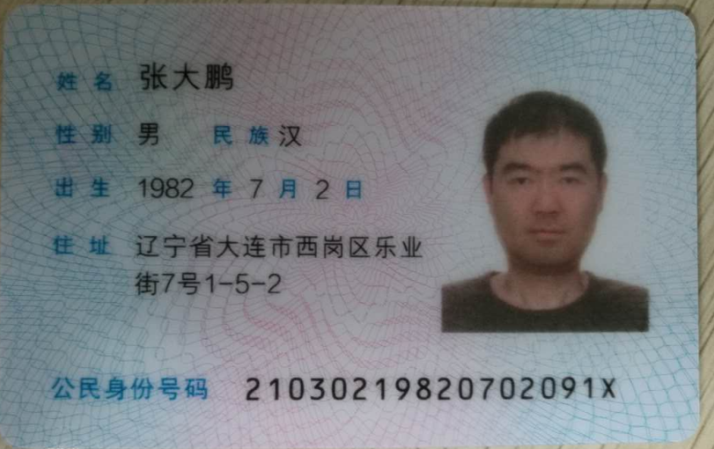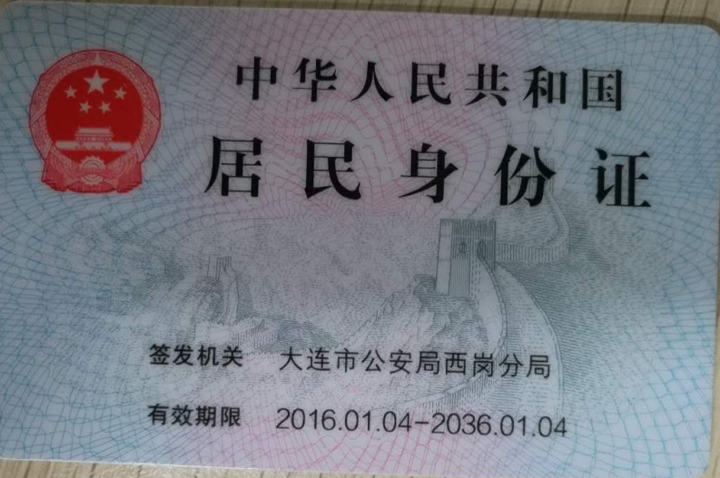

投标人： 浙江家能光伏科技有限公司 （盖单位章）
法定代表人： 张大鹏 （签字或盖章）
身份证号码： 21030219820702091X

委托代理人： 俞东梁 （签字或盖章）
身份证号码： 33062119930926121x
委托代理人电话： 17764553055

2016 年 10 月 30 日

九．技术要求和货物需求
一、技术规范
- 范围
1.1本技术规范用于金华市武义县壶山街道松源村2016年光伏项目，它对太阳能并网发电系统的制造、安装、试验、供货的相关工作提出了最低要求，该系统固定安装，分别由太阳电池方阵及支架并网逆变器、交流输出配电箱等组成。太阳能电站要求能在无人值守的情况下，保证10年使用寿命。
1.2本技术规范适用于太阳能光伏并网发电系统的订货，它提出了太阳能光伏并网发电系统的功能设计、结构、性能、安装和试验等方面最低限度的技术要求，并未对一切技术细节作出规定，也未充分引述所有标准和规范的条文，卖方应提供符合本规范和相关标准的优质产品。
1.3如果卖方没有以书面形式对本规范的条文提出异议，则表示卖方提供的设备完全符合本规范的要求。如有异议，不管是多么微小，都应在报价书中以“对技术规范的意见”或“同技术规范的差异”为标题的专门章节中加以详细描述。
1.4本技术规范所使用的标准如与卖方所执行的标准不一致时，按较高标准执行。
1.5本技术规范经买、卖双方确认后作为订货合同的技术附件，与合同正文具有同等的法律效力。
- 标准和规范
2.1概 述
供货商应该满足或超过下面所列最新版本标准和规范的要求，包括最新修改件或补充文本。当出现几个标准、规程和规范阐述同一内容情况时，请遵循最严格的描述。
供货商应对成套设备的完整性和整体性负责，包括那些为实现整体功能必须的但是未在本规格书中具体详尽列出的。
2.2引用和参照的主要标准和规范
GB 50797-2012 《光伏发电站设计规范》
GB-Z 19964-2005 《光伏发电站接入电力系统技术规定》
GB/T 19064-2003 《家用太阳能光伏电源系统技术条件和试验方法》
GB/T 12325-2008 《电能质量 供电电压允许偏差》
GB/T 12326-2008 《电能质量 电压波动和闪变》
GB/T 15543-2008 《电能质量 三相电压不平衡》
GB/T 15945-2008 《电能质量 电力系统频率偏差》
GB/T 18481-2001 《电能质量 暂时过电压和瞬态过电压》
GB/T 14549 《电能质量 公用电网谐波》
GB4208-2008 《外壳防护等级(IP代码)》
GB50016-2012 《建筑设计防火规范》
GB50057-2010 《建筑物防雷设计规范》
JGJ 203-2010 《民用建筑太阳能光伏系统应用技术规范》
JGJ/T264-2012 《光伏建筑一体化系统运行与维护规范》
Q/GDW617-2011 《光伏电站接入电网技术规定》
Q/GDW618-2011 《光伏电站接入电网测试规程》
CGC/GF001:2009 《400V 以下低压并网光伏发电专用逆变器技术要求和试验方法》
以上标准若有新版，请按新版执行。

- 图纸资料提交
3.1提交图纸资料名称和数量
3.1.1 金华市武义壶山街道松源村2016年光伏项目设计文件2份（包括但不限于光伏方阵结构图、系统线路图等）；
3.1.2金华市武义壶山街道松源村2016年光伏项目设备安装使用说明书1份；
3.1.3试验、检测报告2份；
3.2提交图纸资料的时间
3.2.1技术协议签订后1周内，供货商应提供金华市2016年光伏扶贫项目初步设计图纸2份；
3.2.2买方工程师在收到初步设计图纸后1周内，应将经确认的1份图纸寄送给供货商（或通知供货商自取）；
3.2.3供货商收到经确认的图纸1周内提供最终设计文件和安装使用说明书；
3.2.4工程竣工验收时供货商应提供试验报告和由买方委托的专业管理机构出具的检测报告，检测报告副本应作为工程结算的依据之一。

- 项目基本情况及环境条件
4.1 项目地点：浙江金华市武义县壶山街道松源村村委会莹乡路东南500米处鱼塘中间大路
4.2 项目所在地环境条件
松源村归武义县管理，毗连正新屋村，高坞村，汤岭脚村,社会和谐稳定,毓秀钟灵,绿荫成林,民风淳朴
4.3接入电网标称电压：三相AC380V电压
- 产品质量要求
  - 供货商应采用成功案例好的设计经验，提交满足本技术规范以及相关标准、规范要求的合格的设计方案，选用满足本技术规范要求、且维护方便的设备。
  - 所采用光伏并网发电系统产品应为定型的成熟产品，要求有连续2年以上安全运行经验，并在中标后提供安全可靠运行的证明。
  - 所采用的太阳电池组件应符合以下要求：
    - 规格数量：多晶太阳能电池组件，260Wp，35.36kW光伏电站需组件136块。
    - 技术指标：
- 产品须通过CQC中国质量认证、TUV认证、金太阳认证（中标后提供TUV，金太阳认证证书）；
- 填充系数高，太阳能电池组件整体（含边框面积）转换率≧15.5%；
- 10年产品质保，25年线性功率输出质保；衰减率：25年＜20%；
- 太阳能电池组件输出功率偏差在±3%以内；
- 阳极氧化铝合金边框，机械强度高，具有抗风，防雹防腐等性能；
- 输出采用密封防水、高可靠性多功能接线盒，可适应各种复杂恶劣气候条件下的使用，接线盒内应安装两只以上防止热斑效应的旁路二极管；
- 连接端采用专用防水公母插头，使用安全、便捷、可靠。
- 防护等级IP65。
- 工作温度：－40～＋85℃
  - 本次投标的标段的电站分布在鱼塘边一处装机容量35.36kw，采用组串型光伏并网逆变器。所采用的光伏并网逆变器应符合以下要求：
    - 产品须通过CQC、或TUV，金太阳认证（中标后提供TUV，金太阳认证证书）；
    - 高转换效率达90%；
    - 高品质的电能输出，谐波、直流分量等各项指标完全满足电网接入的相关要求；
    - 直流分量 <0.5% In
    - 具有下列保护功能：
- 孤岛保护；
- 直流反接保护；
- 交流短路保护；
- 漏电流保护；
- 直流开关；
- 过压保护；
- 低电压穿越。
- 方阵和构架设计
  - 光伏方阵排列布置要节约土地、与当地自然环境有机的结合，设计规范，并兼顾光伏电站的美观展示性。光伏方阵的阵列倾角、方位角、阵列间距应根据地理位置、气候条件、太阳辐射能资源、场地条件等具体情况优化设计。
  - 本项目设计方案应根据现场具体情况做合理调整。
  - 光伏方阵安装在地面时，设计方案中应明确描述周围建筑情况，周围树等凸出物的阴影不会遮挡光伏组件，以免造成光斑效应和降低发电效率；
  - 在地面安装的光伏支架应选用强度高、重量轻的材料、结构方案应满足强度、稳定性和刚度要求，并符合防火安全、抗风等要求，防腐措施至少应保证十五年免维护期；
  - 投标人应充分认识到“金华市武义县壶山街道松源村2016年光伏项目”特殊的示范效应，其设计方案首先必须突出安全、美观、可靠的重要性，尤其是对于新建道路和钢架建筑现状的充分了解，应掌握现场考察第一手资料，未掌握现场建筑结构详细资料的设计方案，将被认为是不合格方案。
7. 电气与防雷设计
  - 光伏组件串连，设计组件与组件之间防雷接地连接，组串与支架连接，支架与防雷扁钢连接，扁钢和接地极连接；
  - 在并网逆变器MPP电压范围内，上限电压处比下限电压处效率高，因此在保证设备安全运行的前提下优先选用高电压组串设计；
  - 光伏组件串设计必须提供极端条件下电压、电流和功率等可靠性验证计算依据。
  - 并网接入：金华市武义县壶山街道松源村2016年光伏项目应集中接入附近的一台新增容量为400kvA的变压器输出端AC380V配电网，并网逆变器和并网计量箱配电箱就近安装在投资方新建配电室墙上，可靠固定。
  - 导线和接线端子应满足最高电压和恶劣情况下的安全载流量；
  - 直流导线应选用光伏专用电缆，交流导线应选用交联聚乙烯阻燃电缆；并符合GB50016-2012《建筑设计防火规范》的要求；
  - 光伏方阵所有金属结构和设备外壳均可靠接地，接地电阻小于5Ω，并符合GB50057-2010《建筑物防雷设计规范》的要求。

十．施工组织设计方案
1 生产组织保证措施
1.1 资源配置计划
1.1.1 项目组织结构的建立 若本工程由我公司实施，将列为我公司级重点工程，在现场设置项目部，充分发挥并调动全公司的各项资源，集中力量把该光伏发电示范项目工程建设成为"优质示范工程"。 该工程由我公司有丰富管理经验的项目经理担任。由项目经理全面负责该工程的施工、技术、进度、安全、质量、文明施工等工作，统一指挥，全面调动各施工队伍进行施工；负责与各有关单位进行业务联系，解决施工中出现的各种问题。实施全过程、全方位管理。
1.1.2 项目组织机构 为满足工程的施工安全、质量、进度要求，充分利用我公司的各种资源，加强内外的联系、协调、指挥、管理工作，本工程按照国际惯例实行项目经理负责制，由项目经理对工程施工实行统一管理，代表企业法人全面履约。 项目经理下设各职能部门及人员按分工明确、责任清楚、各行其责、相互配合的原则，在项目经理的指导下开展工作，并与招标人、监理相关部门对口，接受其监督、指导。
项目组织架构图
项目经理
副经理及技术部
工 程 部

综 合 办
建筑/安装工程处
业主方
1.1.3 项目部岗位职责
1.1.3.1项目经理岗位职责
a) 是工程总承包项目执行的负责人，经授权代表公司负责执行项目合同，是项目工程质量，安全保证的第一责任人，在合同环境下受公司法定代表人委托，并向业主做出质量承诺；
b) 对项目的质量、安全、费用、进度、环境保护等全面负责；
c) 负责本工程施工进度计划的顺利实施，根据进度计划的调整，适时的调整资源配置，以确保工期目标的实现；
d) 对项目部其它职能部门进行考核和评价
11.1.1.3.2副经理或者技术部岗位职责
a) 负责组织、指导、协调项目的设计工作，确保设计工作按合同要求组织实施；
b) 对设计进度、质量、费用以及与设计有关的环保和安全等进行有效的管理与控制；
1.1.3.3调试工程师岗位职责
a) 负责组织、指导、协调项目的调试工作；
b) 协助顾客开展移交试生产之后、工程性能验收的技术服务工作；
c) 对调试进度、质量、费用以及与调试有关的环保和安全等进行有效的管理与控制；
1.1.3.4安全员岗位职责
a) 根据公司环境和职业健康安全管理体系，负责项目现场的环境保护、文明施工及安全生产的监督管理工作；
b) 组织并主持项目安全会议，布置、总结、安全工作，参加项目月度安全会议，协助现场项目经理布置、总结、安全工作；
c) 负责对分包单位的安全施工、文明施工进行监督、检查与指导；
d) 制定项目部内部安全规章制度并落实，编制或组织编制应急预案并督促落实；
1.1.3.5专业工程师岗位职责
a) 协助项目经理，对分管专业的施工进度、质量、安全等进行监控；
b) 组织专业图纸会审、设计交底和施工措施交底等工作，做好相关记录；
c) 组织编写质量检验项目划分表（包括Ｗ点和Ｈ点），图纸会审计划和作业指导书编制计划；
d) 审查施工单位编写的施工组织设计、项目质量检验划分表、作业指导书、施工方案和项目开工报告；
e) 认真审阅图纸、设备技术协议和设备厂家资料，协助现场项目经理协调解决设计、采购、施工和调试环节中存在的问题，从施工技术上保证施工的连续性；
f) 做好本专业的施工记录，整理归档本专业的技术资料，单位工程完工后编制单位工程总结和本专业总结；
1.1.4 劳动力计划
1.1.4.1劳动力安排计划
a) 工程总承包工期紧，质量要求高，为了按期保质地完成本工程，我公司将配备施工经验丰富、组织能力强的项目班子，并根据本工程的施工特点组建适合本工程的、工种齐全的施工作业队伍，对进场的劳动力进行技能考核，严格执行施工前的施工组织、施工方案、工艺流程的技术交底制度，确保施工队伍的高效投入。
b) 项目管理人员、专业技术人员均由有同类工程施工经验的人员担任。具有丰富的实际施工经验，并每年均从高等院校引进部分优秀人才，充实到施工前线，在实践中充分发挥他们的智能优势，使其理论知识通过实践得以转化，并不断带入新的管理施工技术和思维，做到新老结合，促进了公司管理施工技术的不断提高。
c) 投入到本工程建设的分包单位均同我公司有着长期合作的关系，且在以往的光伏电站建设中承担过相应工作，具有丰富的施工经验。我公司还将根据现场进度的实际需要来综合平衡、调配劳动力，在保证进场人员的各项素质达到要求的前提下，优先满足本工程进展的需要。
d) 根据本工程的特点及工期，并结合我公司施工管理经验，拟安排1家安装施工单位完成电站内所有安装工程的施工；拟安排一个调试单位完成整个光伏系统的并网调试工作。
1.4.2劳动力投入的保障措施
A. 劳动力保障措施
a) 编制劳动力需求计划，综合调配人力。在施工前根据施工进度计划、施工阶段的划分、各专业工种的需要，编制切实可行的劳动力需用量计划，并根据工程实际进展情况，由项目部每月对各施工队劳动力进退场时间、数量进行调整。
b) 进行岗前培训，提高劳动力素质。根据本工程的需要，做好岗前岗位培训工作，提高劳动者的操作技能，加强质量、安全意识教育，使施工人员充分了解该工程的特点及施工方法及技术要求。
B. 劳动力动态管理和调配
a) 劳动力动态管理要求：进入现场的劳动力在工程建设中由项目部统一协调、平衡和调配；劳动力的综合管理要以优先保证本工程为对象，以实现质量、工期、安全和文明施工相统一的综合效益为目标。
b) 劳动力动态管理的原则：动态管理应以动态平衡和日常调度为手段；动态管理应以达到劳动力优化组合和以作业人员的积极性充分调动为目的。
c) 项目部对劳动力的动态管理：按计划向施工单位要求增派劳务人员，在施工中不断进行劳动力平衡、调配，解决施工要求与劳动力数量、工种相互配合中的矛盾，在此过程中保持与施工单位的信息沟通、人员使用和管理的协调。
C. 劳动力资源管理保证措施
a) 合理组织好各个专业工种之间的流水作业，避免产生窝工现象，同时还要根据实际的施工进度随时调整各工种的施工人数，必要时还可以打破工种之间的界限，实行跨专业突击抢工，以确保合同工期的顺利实现
b) 可按照现场作业条件、场地、主要工程量等情况划分不同施工区域，并按专业划分为不同作业组，作业组之间相互协调配合，以形成流水线式施工作业。 11.1.1.4.3主要施工机械配置进场计划
1.2 系统调试
1.2.1 系统调试前准备工作 系统调试前进行系统检查，其中包括：接地电阻值的检测、线路绝缘电阻的检测、控制柜的性能测试、光伏阵列输出电压的检测、控制器调试。 支架固定牢靠，可抵抗7-8级风。避雷设备符合所有安装要求。 汇流盒及护线PVC管必须做到100%防水保护、安装牢固。 系统安装使用的支架、螺栓、压板等金属构件应进行热镀锌处理，防腐质量应符合现行国家标准《金属覆盖及其他有关覆盖层维氏和努氏显微硬度试验》（GB/T9700）、《热喷涂金属件表面预处理通则》（GB/T11373）、现行行业标准《钢铁热浸铝工艺及质量检验》（ZBJ36011）的有关规定。 各种螺母紧固，宜加垫片和弹簧垫。紧固后螺出螺母不得少于两个螺距。 安装完成后进行检查，确认无误，方可进行分项调试。 各分项调试完成后，可进行系统调试，联动调试，试运行。
1.2.2 调试流程
A调试之前做好下列工作准备：
（1）应有运行调试方案，内容包括调试目的要求，时间进度计划，调试项目，程序和采取的方法等；
（2）按运行调试方案，备好仪表和工具及调试记录表格；
（3）熟悉系统的全部设计资料，计算的状态参数，领会设计意图，掌握太阳能电池组件，逆变器，光伏系统工作原理；
（4）光伏调试之前，先应对逆变器试运行，设备完好符合设计要求后，方可进行调试工作；
（5）检查太阳能光伏接线是否正确，汇流箱、逆变的接线是否正确；
（6）检查保护装置、电气设备接线是否符合图纸要求。
B 通信网络检测
（1）检测逆变器到计算机间的通信线是否通信正常；
（2）检查光伏系统监测软件是否已经安装，是否可在计算机上正常启动使用；
（3）检查计算机间的通信联接是否正常。
C 系统性能的检测与调试
电站运行前，运行维护人员必须做好一切准备工作：检查送电线路有无可能导致供电系统短路或断路的情况；确认输配电线路无人作业，确认系统中所有隔离开关、空气开关处于断开位置；确认所有设备的熔断器处于断开位置；确认太阳电池方阵表面无遮挡物；记录系统的初始状态及参数，这是实现电站安全启动的重要环节。
1.3 特殊施工措施
1.3.1雨季施工措施 因工期中经过雨季，故应主要考虑雨季施工措施。方案：为了确保雨季施工期间工程安全、工程质量，避免工程遭受雷击、暴雨侵害，做好防风、防雨、防塌方、防火、防暑降温等工作，我们必须遵守《电力建设安全工作规程》及有关工程施工验收规程的规定。
1．总体要求
1.1成立冬季安全施工领导小组，领导小组组长为项目经理。并配备必要的防寒物资和组织检查。
1.2在雨季到来之前，对全场的排水系统进行整修并疏通，以保证排水系统畅通。
1.3密切注意天气变化，有特殊天气如降温、强降水、强风等及时通知相关部门。不得在大雨等进行大件吊装等。
1.4雨季应对基础表面防腐、管道防腐需保证表面干燥度，符合要求时方能进行该项工作。
1.5大雨后，对电气设备、大型机械进行彻底检查。必要时必须立即采取相应措施，做到防患于未然。
1.6材料物资的堆放应有防水措施，防止被水浸泡，具体为物质堆放场地部分砌筑地垄，中间铺石子，平整场地，四周设排水沟或盲沟，并通至就近的雨水井，保证排水通畅。
1.7危险品库必须按规定设置通风、隔热等设施等。在密闭工作环境中施工必须保证足够的通风，防止出现爆炸、中毒事件。
1.8做好现场施工用电检查，确保各开关柜完好，电线、电缆接头具备防雨要求。在金属容器内及潮湿环境中作业必须采用安全电压。
1.9定期组织专项检查，内容包括：各类临建设施、电器设备的防雨能力以及防雷接地情况。发现隐患或措施未到位的立即整改。
1.11做好“防火、防盗、防爆、防破坏”工作，加强检查督促，及时发现问题，及时完成整改。
2.机械防风、防倾覆措施
2.1专职安全员必须与安全监察部保持密切联系，建立完善的大风预报、预警制度。
2.2合理布置设备机械的使用及停放位置，使之在防风状态下不产生相互干涉情况。
3.雨季施工措施
3.1对现场建构筑物渗漏情况进行检查，作好防水工作。对露天的设备采取防雨措施。
3.2雨季施工时，应做好防雨措施，必要时应搭设防雨棚。
3.3大雨和大风天气时，应停止吊装作业和露天高空作业。高处作业应做好防滑措施，构件材料应绑扎牢固，防止高处吹落。暴雨、台风前后，对脚手架、电源线路等要进行检查并修理加固，对安全有影响的立即排除。
3.4雨季施工现场应有值班人员巡检，对用电设备和材料进行检查看护。
3.6对于特别恶劣的天气，如大风、大雨、雷电等应暂时停止室外作业。
1.3.2试运措施
1.3.2.1 项目部负责组织成立试运指挥小组，协调参试人员工作，做好试运期间各施工人员的组织分工。
1.3.3.1.2 施工单位负责本单位调试期间的安全和环境管理工作。
A 工作程序
a 调试前，项目部组织成立试运指挥小组，与相关单位（指筹建处）制定机组调试计划。
b 试运指挥小组负责指导各施工单位试运工作，并且保持与相关单位的日常联系。
c 施工单位按《施工技术措施编制及执行管理办法》的相关规定组织人员编制试运施工技术措施。
d 施工单位组织试运人员进行安全技术交底，确保试运人员熟悉试运措施及系统，掌握设备的正确操作方法。
e 电站试运前，施工单位应完成系统（包括临时系统）、设备的标识工作。
f 各施工单位负责制定本单位试运纪律，报试运小组批准备案，并监督执行。
g 试运班组认真做好每班安全交底。
h 试运人员严格执行交接班制度，并做好试运记录。
i 试运过程中，任何涉及试运机组的消缺或系统清理等工作，必须执行工作票制度。
j 各施工单位负责组织相关人员，针对本单位负责项目的危险隐患，制定相应的预防及应急措施。
k 施工单位安全员监督、检查各项安全和环境保护措施的执行情况。
l 项目部安全小组负责监督、检查各相关单位及试运指挥小组的安全和环境管理工作。
m 公司安全监督人员对整体试运期间项目的安全和环境管理进行检查、监督。
A 相关文件
B 相关记录 “安全施工措施交底记录” “试运记录” “系统试运计划”
安装区
（1）：电焊机使用时所造成的焊花。
（2）：施工现场氧气、乙炔的使用。
（3）：电渣压力焊及闪光对焊。
（4）：配电房内的总配电箱及电缆。
仓库区：
（1）仓库根据要求在附近各配备了2个灭火器,物资处张贴 “严禁烟火”等警示牌,且专人负责物资的监管工作.
（2）电焊、气割等工作均不得在物资附近进行。
安装区：
（1）：灭火器配备。
（2）：灭火器必须全部灌满。
（3）：电焊机及各大型机械或设备均配1个灭火器。
（4）：总配电处必须设置1个灭火器，警示牌示警，还须设置一个砂箱。
1.4 本项目施工注意事项
1．本项目工程施工现场为鱼塘新填土边上。施工过程中不要到边沿注意滑落到鱼塘中，特别是鱼塘松散边沿。
2．采用铺设警戒线标示措施，免得人员靠近鱼塘边沿滑落鱼塘造成安全事故。
3．由于鱼塘边新填土，雨季都不施工，及时采取补救和防水措施。防止在雨季渗透塌陷。
4．此项目在村附近内，人员和车辆流动频繁。因此施工过程中严禁无关人员到施工现场进行管制、并做好明显标示。

项目现场：鱼塘边
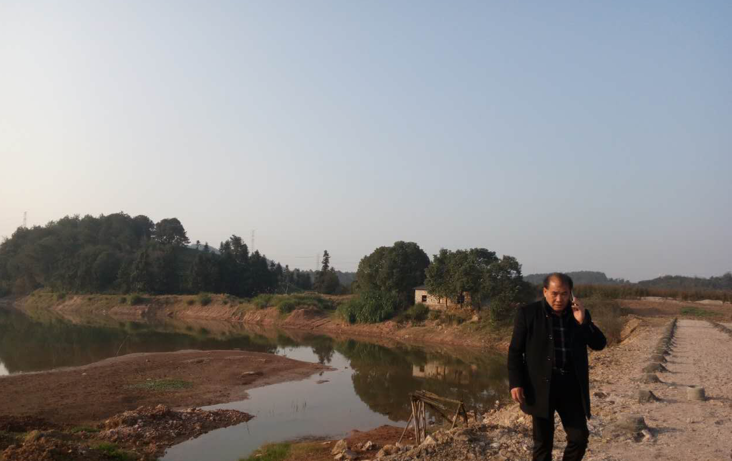

十一．生产厂商授权书

致：金华市武义县壶山街道松源村委办：
杭州桑尼能源科技股份有限公司 （生产厂商名称）是根据 依法正式成立的，主营业地点在 浙江省桐庐县石珠路288号 （生产厂商地址）。浙江家能光伏科技有限 公司是我公司正式授权经营我公司 光伏组件及逆变器 （产品名称）的商家，它有权提供本公司第 20161030 号金华市武义县壶山街道松源村2016年光伏项目所需的由我公司生产或制造的工程项目材料。
我公司保证与投标人共同承担该项目的相关法律责任及义务。

出具授权书的生产厂商名称： 杭州桑尼能源科技股份有限公司

授权人公章：

日 期：

致：金华市武义县壶山街道松源村村委办：
杭州桑尼能源科技股份有限公司 （生产厂商名称）是根据 工商管理条例 依法正式成立的，主营业地点在 浙江省桐庐县石珠路288号 （生产厂商地址）。 浙江家能光伏科技有限 公司是我公司正式授权经营我公司 光伏组件及逆变器 （产品名称）的商家，它有权提供本公司第 20161030 号为金华市武义县壶山街道松源村2016年光伏项目所需的由我公司生产或制造的工程项目。
我公司保证与投标人共同承担该项目的相关法律责任及义务。

出具授权书的生产厂商名称： 杭州桑尼能源科技股份有限公司

授权人公章：

日 期：

十二．供货安装（调试）方案
1 概述
1.1编制依据
本方案为金华市2016年光伏扶贫项目电气设备调试方案，主要任务是在电气设备安装工作结束后，按照国家有关规范、规程和制造厂的规定，规范调试操作、保证试验结果的准确性，调试及检验安装质量及设备质量是否符合要求，并得出是否适宜投入运行的结论，为设备运行、监督、检修提供依据。为保证电气设备试验工作的顺利进行，确保按时按质的完成调试工作，特制定本方案。
1.2施工执行标准
- 《火力发电厂基本建设启动及竣工验收规程（1996年版）》，电力部电建[1996]159号。
- 《火电工程启动调试工作规定（1996年版）》，电力部建设协调司建质[1996]40号。
- 《火电工程调整试运质量检验及评定标准(1996年版)》，电力部建设协调司建质[1996]111号。
- 《火电系统达标投产考核标准（2001版）及其条文解释》，国家电力公司国电电源[2001]218号。
- 《电力建设安全工作规程（火力发电厂部分）》DL5009.1-92，能源部能源基[1992]129号。
- 《电业安全工作规程（热力和机械部分）》，电力部电安生[1994]227号。
- 《电气装置安装工程电气设备交接试验标准》GB50150-2006
- 《电力建设安全工作规程》（变电所部分）DL5009.3-1997
- 《电业安全工作规程( 发电厂和变电所电气部分)》DL 408—91
- 《电业安全工作规程( 高压试验室部分)》DL 560-95
- 《并网光伏发电专用逆变器技术要求和试验方法》（Q/SPS 22）
- 《光伏电站接入电力系统的技术规定》 （GB 19964）
2.2施工人员配置
2.2.1为确保工程能够保证安全、按期顺利完成，我公司投入本工程的技术、质量、安全管理人员都具有多年光伏电站工程施工经验，所有施工人员在进入现场前均针对本工程特点进行岗前培训，并经考试合格，持证上岗。
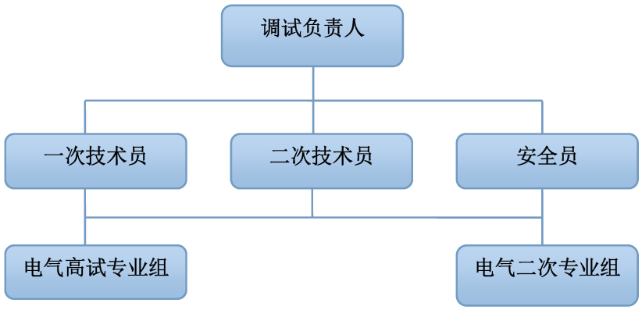
2.3施工场地准备（在正式开工前需完成）
1）选择工程项目部、施工人员临时宿舍场所；
2）施工运输道路平整。
2.4施工技术资料准备
1）在施工前首先由项目经理部组织人员对站内、站外环境情况进行详细调查，核对新、旧图纸保护功能是否有改动、图纸是否符合现场实际，并在征得设计部门的同意下对施工图进行修改，使之符合现场实际，把施工图作为本工程施工的指导性文件。
2）参加建设单位组织的施工图会审和交底。
3）根据现场的调查资料、施工图会审纪要、设计资料及规范等，编制工程分部作业指导书，并在分部或分项工程开工前进行详细的技术交底。
4）技术交底及措施
①.常规施工，在每道工序施工前，由项目主任工程师负责主持，由本工程技术部部长负责，质检部、安监部参加，对施工人员进行详细的技术交底工作，同时进行安全和质量交底。
②.特殊施工由项目主任工程师讲解特殊施工的技术要点及要求，对施工人员进行系统地培训。
2.5临时电的准备
在附近临时施工电源箱取电，给低压柜提供380V临时电源，经站内低压柜给站内交、直流设备系统提供电源，满足施工用电及工程调试用电。
3 调试步骤
3.1工期及工程调试进度计划安排
工期按该光伏发电工程调试计划安排表进行。3.2调试施工及要求
调试过程中，应掌握和熟悉图纸设计的意图与要求，分析图纸设计是否合理，不明之处应及时向工程项目部反应情况，征得书面开工型式方可执行，受电设备整定值（过流、低电压、温度、时间等）以供电局书面为依据，绝不允许随意更改，实际整定值误差应符合国家规范相符，相差甚大，要及时分析原因，二次回路调试应按设计原理图及定值进行直流与交流导通，每项试验不得遗漏，并做好记录。
3.2.1保护、测控调试
（1）准备工作
设计图及厂家资料是否齐全； 对使用的仪表、仪器进行检查(包括功能及使用日期)； 工地是否具备进场条件。
（2）资料收集
收集设计继保二次原理图； 收集厂家随设备的各种二次图纸、出厂调试记录、调试大纲。
（3）熟悉图纸
熟悉设计图纸，了解设计意图，对整套保护有个整体理解； 熟悉厂家资料，对设备功能、原理有所了解，熟悉调试大纲。 寻找设计图及厂家资料是否存在缺陷。
（4）做好标识
根据设计图、厂家原理图熟悉设备名元件名称(空气开关、压板等)；根据设备各种元件的规格、大小尺寸印好各种标签，在保护装置上做好标识。
（5）装置检查
检查各保护屏、控制屏、开关等设备是否齐备，外观有无损坏； 检查设备内二次电缆安装是否规范，标号是否齐备，连接是否紧固； 保护屏内插件拔出检查 有无损坏，内部连线、元件是否连接牢固。
（6）绝缘检查
保护屏绝缘检查：解开外部连接电缆后，保护屏内的电流、电压、直流控制信号回路各回路对地以及各回路之间用1000V摇表测量绝缘电阻均应大于10MΩ； 有关回路的绝缘检查：保护屏电流、电压及直流回路(保护、操作、信号)连接在一起，解开接地点用1000V摇表测量回路对地的绝缘电阻应大于1.0MΩ； 交流耐压试验：对各回路用交流1000V进行一分种有耐压试验，若回路对地绝缘电阻大于10MΩ，可用2500V摇表测量绝缘电阻代替； 注意保护屏在测量绝缘时要根据调试大纲把有关插件拔出，要将CPU插件拔出。
（7）直流电源送出
防止直流接地； 防止直流短路； 核对回路是否存在寄生回路； 检查上下级熔丝及快速开关之间配合的可靠性。送出直流电源的顺序一般是从上往下、从总到分支，先从直流屏送出，再往下送；每送出一个空气开关后，要注意有无异常、异响，有特殊情况马上拉开空气开关；送出直流电后要检查各直流回路之间有无混电源，有无寄生回路。尤其保护电源路数较多时要特别注意；发现有寄生回路要查明原因并处理； 检查上下级熔丝及快速开关之间配合可靠性(K>2)；检查双重回路保护及不同电压等级保护、开关之间操作电源应相互独立。
（8）开关操作回路检查
开关操作回路的控制开关在无短路或接地的情况下方可投入； 开关分合前要检查开关是否在运行位或检修位，方可进行开关分合。 机构储能回路检查：各种开关机构基本分为液压机构和电机储能两种； 送出电源检查储能回路是否正常，有无异常情况；检查时转换开关应放置“就地”位置检查，发现问题立即断开电源进行检查处理。 操作回路检查：开关分和合，检查开关是否正常；开关辅助接点是否正常，开关的跳、合闸线圈在额定80%电压下是否正确分合；防跳保护是否与开关的跳合线圈匹配； 检查远方、就地切换开关、KK开关、开关分合用指示灯的正确性；检查电气五防的正确性；发现问题检查回路是否有问题并处理。
（9）保护装置调试
参照原电力部颁发的《微机继电保护试验技术条件》；严格按照厂家《调试大纲》进行调试。
（10）开关传动回路试验
保护带开关传动试验：保护带开关跳合闸校验保护跳合闸回路正确性； 保护开出回路试验：保护动作时有很多接点开出作为闭跳、闭锁、启动等作用，例如；主变保护有：闭锁调压、开关辅助接点输出等； 保护开入回路试验：一套保护装置有很多接点开入作为闭锁保护装置、某些信号的开入等。 回路调试要根据设计全面、到位。
（11）电压回路试验
加二次模拟电压工作可以与调试中央信号装置的人员相互配合，当其加模拟电压时： 一起校验电压是否到保护屏的位置、相序是否正确； 表计电压是否正常； 遥测反映是否正确； 注意PT二次在控制室一点接地； PT二次保护组电压N与开口角N要分别从就地引至控制室。
（12）电流回路试验
校验和检查：校验CT极性是否正确；检查各组CT接地是否符合要求(一般常规差动保护在保护屏一点接地，微机差动保护在就地接地，其他组别在就地接地)， 模拟加一次电流校验：校验保护、计量三遥反映是否正确，并判断变比是否正确； 短接组别，判断各保护、计量组别是否正确。
3.2.3逆变器试验
(1)测试目的
测试逆变器自动开关机功能； 测试逆变器最大功率跟踪控制功能； 测试逆变器温升是否满足要求。
(2)试验步骤
1.确保交、直流侧断路器均处于闭合状态且本地/远程选择开关置于本地位置；
2.在触摸屏上查看光伏阵列的开路电压并记录之，拨动装置上的启动/停机开关至启动位置；
(3)当阵列电压高于600V（光照充足）并维持3min后，逆变器自动启动运行于MPPT模式，待稳定后记录此时的母线电压变化范围（注：理论上稳定后MPPT电压应为开路电压的0.8倍，如果光照条件比较稳定，则最大功率点电压波动范围不超过10V，如果光照条件不够稳定，则最大功率点电压波动范围也随之增大，但波动范围不应超过60V）；随着光照不断减弱，最大功率点电压随之降低，当光照不足时最大功率点电压将保持在450V附近，此时交、直流功率显著减小，当交、直流输出功率小于触摸屏设定的停机功率值（默认设置为3kW）且维持5min后逆变器将转入待机状态，记录待机后的开路电压值；当逆变器转入待机后，如果开路电压值仍高于600V，则逆变器将在3min后再次启动运行，当“待机→运行→待机”过程连续进行3次后逆变器将自锁10min，10min后如果开路电压值仍高于600V，则重复启动过程，反之则转入待机状态；
(4)记录环境温度，通过触摸屏查看逆变器在轻载、重载等各种工况下的散热器1、2、3的温升并将记录测试结果。
3.2.4 直流开关箱测试
（1）使用工具有：万用表（dc量程1000V）；手持式辐照仪；测温仪；绝缘表；
（2）直流开关箱回路测试 内测试组串的极性应正确。同一时间测试的相同组串之间的电压偏差不应大于5V。组串电缆温度应无超常温的异常情况，确保电缆无短路和破损。直接测试组串短路电流时，应由专业持证上岗人员操作并采取相应的保护措施防止拉弧。在并网发电情况下，使用钳形万用表对组串电流进行检测。相同组串间电流应无异常波动或差异。逆变器投入运行前，宜将逆变单元内所有汇流箱均测试完成并投入。 光伏组串测试完成后，应填写记录。
4 调试技术措施
4.1施工技术、资料准备
1）开工前，由项目施工总负责组织有关人员对本工程在施工前进行以下技术准备工作：熟悉和审查施工图纸，编制详细的施工步骤和计划，进行技术交底。
2）项目施工总负责组织有关人员认真研究设计图纸，了解图纸的要求和精神，与建设单位、设计共同解决图纸中问题，以便施工顺利进行。做好图纸会审记录并签证。
3）技术负责人现场认真核对保护测控装置的接线情况，设计图纸，编制安全施工方案及作业指导书。
4）根据设备资料了解设备特性,编制技术措施和调试计划，所使用仪器仪表经检验合格，满足精确度要求。建立有效的施工组织机构，保证工程施工质量和安全。
4.2专项技术措施
4.2.1保护元件调试
1）对保护装置进行外部检查，是否与设计相符，屏内连线正确，标号齐全与图纸相符。检查各插件插、拔灵活，印刷电路无损伤，焊接质量良好，集成电路型号正确，压板配线无断线，检查屏上设备及端子排内部、外部连接线标号是否齐全，与图纸相符。
2）将保护屏端口与外引入电缆回路断开，将电流、电压、控制信号回路用1000V摇表测回路对地及耐压试验。检验逆变电源是否工作正常，在不同电压下检验逆变电源的输出电压应保持稳定。
3）检验保护定值输入、修改、整定正确，失电再上电保护功能应正常。保护通讯设备及通道满足各项技术参数要求，保证畅通。开关量输入回路检验正确，调整模数变换系统的精度、零漂、幅值、相位特性均满足有关要求。
4）检验保护定值和装置在动作和不动作情况下检查各功能回路输出和信号均应正确。
5）保护元件调试过程控制要点如下：
①按保护元件《检验条例》对保护装置进行外部检查,检查装置的实际构成情况是否与设计相符合,屏内连接是否齐全,与图纸是否相符。
②在保护屏端子处,将所有外部引入的回路及电缆全部断开,分别将电流、电压、直流控制信号回路的所有端子连接在一起,用100OV摇表测量各回路对地及各回路间lmin绝缘电阻,测出数值应符合检验要求。
③检验保护定值失电保护功能应正常,定值整定正确。
④调整模数变换系统的零漂,幅值特性,相位特性,应在规范要求之内等。
4.2.2系统保护调试
1）二次回路检查过程控制要点如下： 根据设计施工图纸仔细核对二次接线的正确性。
①用从一次侧加电流的方法检查电流回路二次接线,并进一步校核。
②断开断路器的跳、合闸回路,接入断路器模拟装置,每一套保护单独进行整定试验。按保护的动作原理通入相应的模拟故障电压、电流值,检查保护各元件的相互动作情况是否与设计原理相吻合,当出现动作情况与原设计不相符合时,应查出原因加以改正。如原设计有问题及时向技术部门反映,待有关部门研究出合理的解决措施后,再重复检查相应回路。
③各保护的整定试验正确无误后,将同一被保护设备的所有保护装置连在一起进行整组的检查试验,以校验保护回路设计正确性。
④对有关跳合闸回路、防跳回路、重合闸回路及压力闭锁回路动作的正确性进行检查；对各套保护间的电压、电流回路的相别及极性,与跳合闸路的相别是否一致进行检查。并检查各套保护在直流电源正常及异常状态下是否存在寄生回路。
⑤接入断路器跳合闸回路,模拟各类故障状态进行传动试验,检查断路器跳合闸回路应正常等。
⑥检测保护的动作时间，整定试验后，将同一被保护设备的所有保护装置连起进行整组检查试验，检查跳合回路，防跳回路、重合闸回路及闭锁回路动作情况正确。
5调试安全措施
5.1通用安全措施
1）进配电室工作前，应详细检查本项工程需使用的临时电源箱、电动工具、安全工器具是否符合要求，并列出清单，经巡维中心专职安全员检查、同意后才能在变电站内使用。

十三．售后服务体系与维保方案
关于售后服务和技术支持，浙江家能光伏科技有限公司承诺如下：
1）本项目的组件功率质保期为10年，10年以后提供成本价的延长服务。
2）在满足使用环境和使用条件及按规范操作的情况下，若系统设备发生故障和器件损坏等意外情况时，在收到买方通知后5小时内到达现场，予以妥善处理。处理完毕后,在5个工作日内向招标方（业主）提交事件的分析报告和处理意见；
3）保修期后对太阳能并网发电系统继续提供保修服务，系统保证期后寿命期内设备修理核收材料及维修人员差旅费；
4）配备足够数量的维修技术人员，能够独立、快速解决太阳能并网发电系统运行过程中可能出现的各种问题；
5）储备足够的备品、备件以满足用户的需求，其中在保证期内太阳能并网发电系统设备的更换均由国电光伏有限公司免费提供，用户所需的部件和保证期后太阳能并网发电系统设备的更换只核收材料费和人工费；
6）长期技术咨询。在实际工作中对维修服务人员进行培训和提高；
7）免费提供与本太阳能并网发电系统有关的所有新的和经改进的运行经验、技术和安全方面的改进资料；
8）建立最终用户技术支持档案，主动征询服务请求，定期上门回访、跟踪服务，回访周期为3个月；
9）与业主保持热线联系，及时通报设备运行情况、潜在问题和改进建议等；
10）质量保证期后，如设备损坏或发生故障，公司以不高于市价的价格提供各种配件；浙江家能光伏科技有限公司保证在本项目中投入技术精湛、业务熟悉、经验丰富的工程实施队伍，并保证全体人员具有合理的配备和技术构成。
11）售后负责人的姓名、联系方式（含固话、手机）印制在产品铭牌上，产品铭牌格式如下图:

金华市武义县壶山松源村2016年光伏项目

武义 县 松源 村

（中 标 企 业 名 称）
售后服务负责人：
电话：
手机：
邮箱：

12）、质保期内接到用户关于电站运行故障的通知，首先采取远程指导（如电话、短信、邮件等）排除故障，远程指导无效的24小时内须上门维修、服务；
13）、所投产品参照国家三包标准制定的投标人的响应标准；
14）、本项目的培训方案：中标后由中标方须提供家庭光伏电站日常运行、维护、保养等基础知识培训方案，并对用户进行专业培训。

十四．所投工程项目的技术资料或样本等
投标阶段提供的资料
投标提交的技术资料应响应标书的所有要求。所有文件提供时应同时提供2份可编辑电子版，文字文件采用WORD2003及以上版本，图形文件采用CAD2004版及以上版本。投标方应对系统和设备进行详细的描述，提供相应的图纸、文件等技术资料。要求图纸表达清楚，尺寸完整。内容应包括但不限于：光伏发电系统描述、系统图、各设备产品说明书、满足规范书要求的所有设备清单，还应包括光伏发电系统的运行、维护说明文件。施工组织设计（包括项目经理资质、施工组织机构、设备供货和施工进度计划（网络图）、人员和施工机械安排、项目实施相关管理制度、事故应急预案和处置方案等） 有相关业绩的分包商表。

工程期间文件
收到中标通知后5天内向设计单位提供工程施工图设计相关资料。供货方应提供实用且与本工程实际情况相符的，为本工程专用的技术资料。所有资料上应标明“金华武义壶山街道松源村2016年光伏项目”字样。
工程配合和资料交换所用的语言为中文。
序号 | 资料名称 | 单位 | 数量 | 提供时间
1 | 资料移交清单 | 份 | 4 | 供货前10天
2 | 供货清单 | 份 | 4 | 供货前10天
3 | 装箱单 | 份 | 4 | 供货时
4 | 说明书（维护、操作、安装、图纸） | 份 | 4 | 供货前1天
5 | 合格证 | 份 | 4 | 供货时
6 | 出厂检验、试验报告 | 份 | 4 | 供货时
7 | 质量证明书 | 份 | 4 | 供货时
8 | 设备参数及特性曲线 | 份 | 4 | 合同签订后一周
9 | 设备电气接线原理图 | 套 | 4 | 合同签订后一周
10 | 光伏组件、支架等各设备外形尺寸图、安装详图（包括荷重资料） | 套 | 4 | 合同签订后一周

竣工文件
投标方应编制并随时更新一套完整的、有关工程施工情况的“竣工”记录，如实记载竣工工程的准确位置、尺寸、调试试验资料和实施工作的详细说明。上述竣工记录应保存在现场，并仅限用于本款的目的。应在竣工试验开始前，提交两套副本分别提交监理工程师及招标方代表。此外，投标方应在设计图纸的基础上绘制本工程的竣工图，表明整个工程的施工完毕的实际情况，提交监理工程师根据规定进行审核后，再提交给招标方指定的设计单位，并配合设计单位完成最终的竣工图编制。 在签发任何保修证书前，投标方应配合招标方指定的设计单位，按照“招标方要求”中规定的份数和复制形式，向招标方提交上述相关的竣工图。

操作维修手册
在竣工试验开始15天前，投标方应向招标方代表提供运行和维修手册4套，电子版（U盘）2套，上述运行和维修手册的详细程度，应能满足招标方操作、维修、拆卸、重新组装、调整、培训和修复生产设备的需要。各设备（包括支架）产品说明书、试验、检测报告等。

进度计划
根据招标方的里程碑计划，确保设计进度和资料提交进度满足系统现场连续施工要求。整体计划如下：
收到中标通知书后10天内货物到达现场；
组织安装人员培训、技术交底，在物料到达现场后开始安装；
在20天内安装、调试完成。

十五．评审指标对应资料索引表
序号 | 招标文件“评标办法”评审对应指标 | 陈述、说明、方案及  证明资料名称 | 投标文件对应  页码范围
一 | 初审指标
1 | 营业执照 | 合法有效
2 | 税务登记证 | 合法有效
3 | 组织机构代码 | 合法有效
4 | 基本账户开户许可 | 合法有效
5 | 投标保证金 | 合法有效
6 | 投标人资质 | 1、符合《中华人民共和国招标投标法》第二十六条规定；  2、须为光伏产品生产企业或光伏工程施工企业；  3、电力工程施工总承包三级或建筑机电安装工程专业承包三级及以上资质；（设计部分由中标单位自行发包，其资质与设计成果须符合本项目要求）  4、具有安全生产许可证；  5、具有本地化服务能力；  6、本项目不接受联合体投标。
7 | 标书响应情况 | 技术响应（无重大偏离）、付款响应、供货及安装期响应、质保期响应等
二 | 详审指标
1 | 项目总体设计方案
2
3
4
备注：投标人应根据招标文件第四章评标办法的要求填写上述表格，并在投标文件中提供初审指标及详审指标（可就某一指标分开列明）逐条相对应的陈述、说明、方案及证明资料及对应页码范围。

